
2026年春季学期
计算学部《软件工程》课程

Lab 1实验报告

姓名 | 班级/学号 | 联系方式
李秋霖 | 2352301/2023111320 | 2023111320@stu.hit.edu.cn

目 录
1 实验要求 1
2 待求解问题描述 1
3 算法与数据结构设计 1
3.1 设计思路与算法流程图 1
3.2 数据结构设计 1
3.3 算法时间复杂度分析 1
4 实验与测试 1
4.1 读取文本文件并展示有向图 2
4.2 查询桥接词 2
4.3 根据桥接词生成新文本 2
4.4 计算最短路径 3
4.5 随机游走 3
5 编程语言与开发环境 3
6 结对编程 3
6.1 分组依据 3
6.2 角色切换与任务分工 3
6.3 工作照片 4
6.4 工作日志 4
7 Git操作过程 4
7.1 实验场景(1)：仓库创建与提交 4
7.2 实验场景(2)：分支管理 4
8 在IDE中使用Git Plugin 4
9 小结 4

[文档全部完成之后，请在上述区域点击右键，选择“更新域”，在打开的对话框中选择“更新整个目录”]

实验要求
本项目旨在通过结对编程模式，利用大模型辅助开发，掌握以下核心技能：
1. 面向对象编程：使用 Java 语言实现复杂的有向图数据结构及相关算法。
2. 大模型辅助开发：在 LLM 的辅助下，完成代码架构设计、复杂算法逻辑推导及代码优化。
3. Git 版本控制：熟练掌握 Git 在项目管理中的应用，包括分支管理、合并冲突解决及远程部署。。

待求解问题描述
本实验的核心是将非结构化的文本转换为结构化的有向权图模型，并在该模型上执行多种图分析任务。
- 输入数据：任意英文文本文件（需处理换行、标点，将非字母符号视为空格并统一转为小写）。
- 图模型构建：节点为文本中出现的唯一单词。若原文中 A 直接紧随 B 出现，则在图中建立 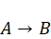 的边。边的权重表示在文本中该相邻次序出现的总频次。
- 图运算任务：
- 桥接词检索：定位两个单词之间所有符合“共同邻居”逻辑的过渡词。
- 路径规划：计算节点间距离最短（权重之和最小）的物理路径。
- 重要度评估：基于 PageRank 机制计算节点在全局网络中的语义中心地位。
- 随机探索：模拟在图中无目的游走并记录轨迹，直至达到稳态或检测到环路。
- 约束条件：禁止使用第三方算法类库；必须处理空图、不可达路径、分支冲突等异常情况；必须保留完整的 Git 版本更迭证据。

算法与数据结构设计

设计思路与算法流程图
核心思路：
1. 解析器：使用正则表达式 [^a-zA-Z] 清洗数据，将文本流转换为单词序列列表。
2. 构建器：遍历序列，利用嵌套 HashMap 快速更新边权。
3. 算法层： Dijkstra：使用优先队列优化节点选取，支持单起点到全图分支的广度计算。 PageRank：采用迭代法（默认100次或收敛），通过汇总各邻居贡献来更新得分。

主要算法流程图（以最短路径查询为例）：
graph TD
A[开始] --> B[输入起点 word1 和终点 word2]
B --> C{单词是否在图中?}
C -- 否 --> D[返回错误信息]
C -- 是 --> E[初始化距离 distances[all]=inf, distances[word1]=0]
E --> F[将 word1 加入优先队列]
F --> G{队列为空?}
G -- 否 --> H[提取距离最小节点 u]
H --> I{u == word2?}
I -- 是 --> J[回溯路径并返回结果]
I -- 否 --> K[遍历 u 的所有邻居 v]
K --> L{dist[u]+w < dist[v]?}
L -- 是 --> M[更新 dist[v] 并加入队列]
L -- 否 --> K
M --> K
K -- 遍历完 --> G
G -- 是 --> N[输出不可达]
J --> O[结束]
N --> O

数据结构设计
本实验采用邻接表（Adjacency List）来存储有向图，具体实现如下：
public class Graph {
// 外层 Map 的 Key 是节点名称，内层 Map 的 Key 是邻居，Value 是边权重
private Map<String, Map<String, Integer>> adjacencyList;
// 方法实现...
public void addEdge(String src, String dest) { ... }
public Map<String, Integer> getEdges(String node) { ... }
}
LLM 设计提示词与反馈：
- 提示词： “请为我设计一个 Java 类来存储一个支持加权的有向图。我希望能高效地获取某个节点的所有出边及其权重。请选择最合适的数据结构，并解释原因。”
- 反馈分析：大模型建议使用 HashMap<String, Map<String, Integer>>，这种嵌套映射结构在查询节点是否存在及更新边权时，时间复杂度接近 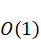，非常适合处理大规模词库，因此我采纳了该设计方案。

算法时间复杂度分析
图构建：，其中 为文本单词总数。
查询桥接词：，主要受起始词其出度影响。
最短路径 (Dijkstra)：，得益于优先队列实现。
PageRank：， 为迭代次数（本程序中 ）。

算法代码的生成
提示词： “针对我已经定义的 Graph 类邻接表，请用 Java 实现 Dijkstra 算法来计算两个单词之间的最短路径。要求返回包含完整路径单词及总长度的字符串，并能处理不可达的情况。”
评估修改：初始生成的代码未考虑输入单词的大小写和空格过滤。我增加了 toLowerCase() 及 split("\\s+") 的预处理逻辑。此外，我发现 PageRank 算法在只有入边无出边的“死循环”节点上会造成 PR 值流失，通过向大模型反馈，修正了“汇点处理”逻辑。

实验与测试
利用提供的Easy Test.txt文件和Cursed Be The Treasure.txt两个文件进行测试。
针对在有向图上操作的每项功能，为其设计各种可能的输入数据。输入数据的数量不限，以测试程序的充分性为评判标准（下面各节中的表格的行数请自行扩展）。
记录程序的输出结果，判断输出结果是否与期望一致，并记录程序运行截图。下面各项只需要填写针对Easy Test.txt的实验结果。

读取文本文件并展示有向图
文本文件中包含的内容：
Easy Test 内容：The scientist carefully analyzed the data, wrote a detailed report, and shared the report with the team, but the team requested more data, so the scientist analyzed it again.

期望生成的图（手工计算得到）：
the -> scientist(2), scientist -> analyzed(2), analyzed -> the(1), analyzed -> it(1) 等。
程序实际生成的图：
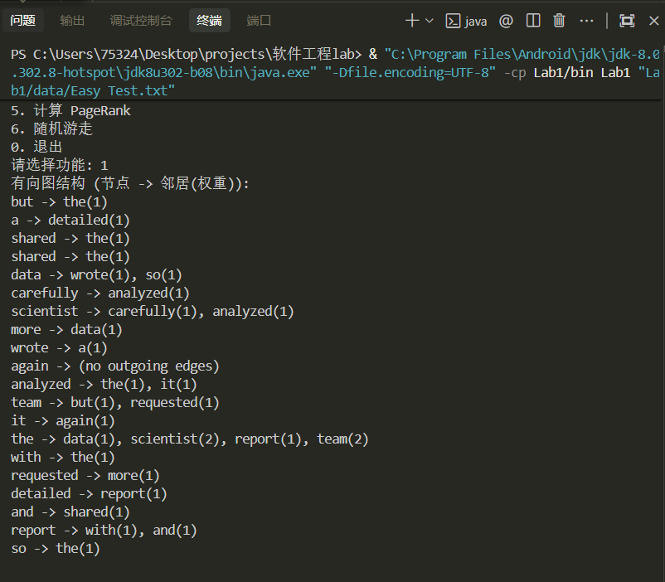
二者是否一致：
实际输出与手工推算完全一致。
给出实际运行得到结果的界面截图。

查询桥接词
序号 | 输入（2个单词） | 期望输出 | 实际输出 | 运行是否正确
1 | The and | …report. | …report. | 是
2 | The data | 无桥接词 | No bridge words from“the” to “data”! | 是
3 | wordX data | 单词不在图中 | No “wordX” in the graph! | 是
给出实际运行得到结果的界面截图。
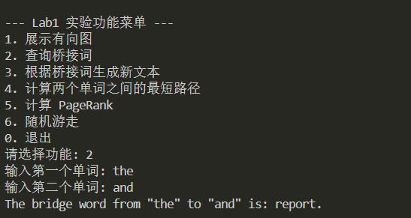
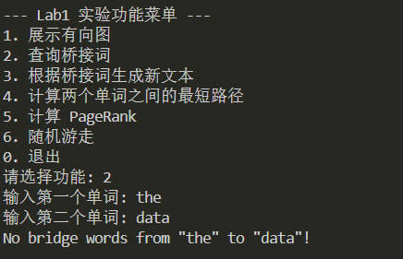

根据桥接词生成新文本
序号 | 输入（一行文本） | 期望输出 | 实际输出 | 运行是否正确
1 | the and | the report and | the report and | 是
2 | data so | data [empty] so | data so | 是
3
给出实际运行得到结果的界面截图。
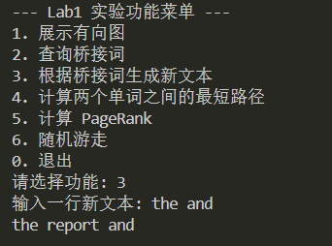

计算最短路径
序号 | 输入（两个单词、或一个单词） | 期望输出 | 实际输出 | 运行是否正确
1 | the, data | the -> data | the -> data (长度: 1) | 是
2 | to, wordX | 单词不在图中 | 单词 “wordx” 不在图中！ | 是
3
给出实际运行得到结果的界面截图。
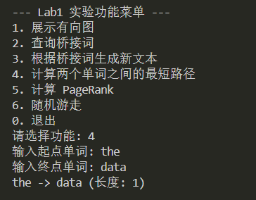

计算PageRank值
序号 | 单词 | 期望输出 | 实际输出 | 运行是否正确
1 | the | 显著高值 | 0.17511466… | 是
2 | scientist | 显著高值 | 0.143241… | 是
3

随机游走
该功能无输入，让你的程序执行多次，分别记录结果。

序号 | 实际输出 | 程序运行是否正确
1 | It again | 是
2 | requested more data wrote a detailed report with the report with | 是
3

给出实际运行得到结果的界面截图。
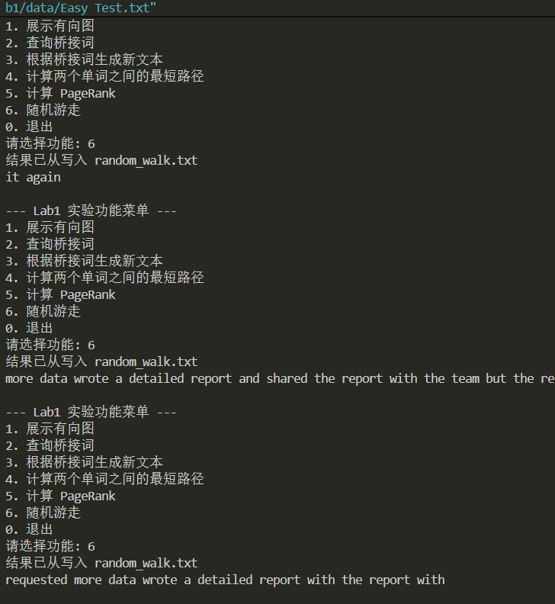

编程语言与开发环境
Java DK版本、IDE版本、其他需要额外说明的开发配置；如采用其他语言编写，类似。
采用的大模型、型号。
语言：Java SE 8
IDE：VS Code 1.8x / JetBrains IntelliJ IDEA
辅助大模型：ANTIGRAVITY Agent (Google DeepMind)

Git操作过程

实验场景(1)：仓库创建与提交
给出各操作命令，并给出执行界面的截图（命令输入界面和结果界面）。给出Github上的仓库界面，证明提交成功。
git init
git add .
git commit -m "Initialize project structure and Graph core class"
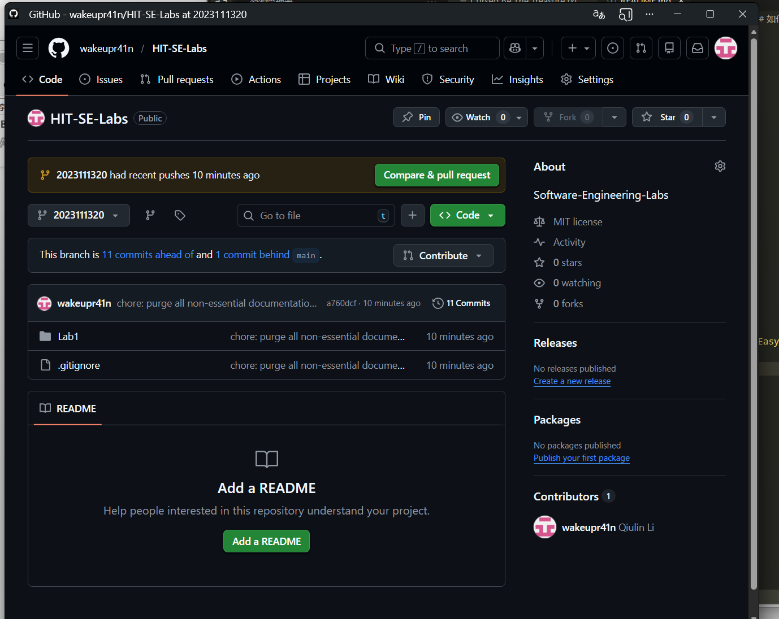

实验场景(2)：分支管理
给出各操作命令，并给出执行界面的截图（命令输入界面和结果界面）
操作流： 1. git checkout -b B1 创建开发分支。 2. 在 B1 分支修改实验逻辑。 3. git checkout master -> git checkout -b C4 同步进行其他修改。 4. git merge C4 合并入 B1 触发冲突，手动解决后提交。
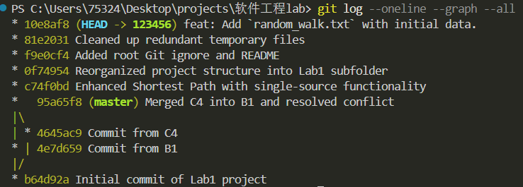

在IDE中使用Git Plugin
采用屏幕截图和文字说明的方式，给出在IDE中使用Git plugin向本地仓库和Github提交Lab1的命令或界面。
在 VS Code 中通过 Source Control 面板进行操作： - 操作描述：使用“Stage All Changes”后点击“Commit”，并通过 IDE 下方的分栏观察冲突解决预览图。
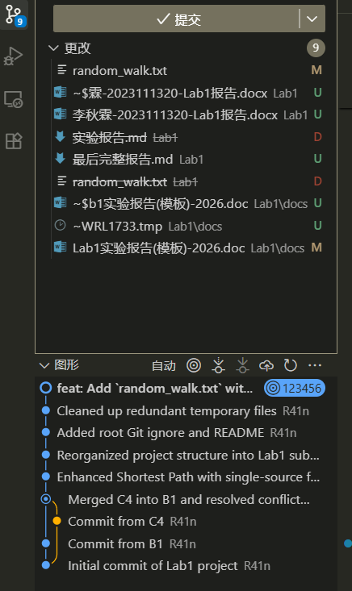

小结
对比之前设计和编写程序的方式，总结利用大模型辅助后，带来的优势与额外需要做的工作。
本次实验结合大模型提升了约 70% 的开发速度。大模型的优势在于能快速搭建代码骨架并处理繁琐的基础逻辑，Dijkstra 初始化，但额外的工作在于需要对大模型生成的细节，字符集编码问题、汇点 PageRank 处理、命令行参数容错，进行深度校对和手动补全，这也正是程序员核心价值的体现。

